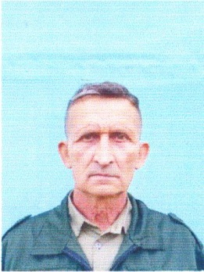

ДУДНИКОВ АЛЕКСАНДР ВАСИЛЬЕВИЧ
Родился 19 мая 1962 года в с. Кривоносово.
В 1969 году пошел в первый класс средней школы с. Кривоносово.
В 1977 поступил Верхнеозерский сельскохозяйственный техникум и в 1981 году окончил полный курс по специальности «Агрономия»
С 1983 по 1984 проходил службу в рядах Советской Армии.
По 1989 год работал в колхозе «Прогресс» Россошанского района механизатором. С 1989 года по настоящее время работает в Россошанском филиале КУВО «Лесная охрана» «Россошанское лесничество», лесником.

Семейное положение: вдовец, имеет дочь.
Выдвинут в порядке самовыдвижения.

